南通市商业秘密保护
网络培训

学
员
手
册

一、学员须知
欢迎您参加南通市商业秘密保护网络培训。为确保培训工作的有序开展请注意下列事项：
一、请熟悉《学员手册》的有关课程安排和管理文件。
二、课程：
培训方式：网络在线授课
二、课程概况
第一期基础类课程，由5个不同主题方向的课程综合而成，每课程时长 20-30 分钟。主要科目包括：
课程列表和师资如下：
序号 | 课程方向 | 授课专家 | 课程主题 | 课时 | 课程设置意义
1 | 总顾问 | 黄武双 | 课程整体规划设计 |  | 总顾问
2 | 专家学者 | 董炳和 | 《员工离职、入职所涉及商业秘密问题》 | 1 | 员工离职与入职过程中商业秘密侵权风险防控
3 |  | 袁真富 | 《商业秘密风险管理的关键控制点》 | 1 | 从商业秘密制度、人力资源管理、物理安全防范、法律责任四个方面阐述如何减低商业秘密风险
4 |  | 何鹏 | 《商业秘密民事诉讼案件原告取证要点》  《商业秘密民事诉讼案件被告抗辩指南》 | 2 | 从律师角度讲解商业秘密民事案件中控辩双方如何争取自身最大利益化
5 |  | 柳楠 | 《商业秘密竞业限制》 | 1 | 竞业限制对于商业秘密保护具有重要意义，课程通过列举竞业限制的类型和相关法律条文，结合案例详解竞业限制协议的运用对象、合同要点以及补偿金标准，为企业针对自身构建合理的竞业限制协议以及员工违反竞业限制义务的救济提供帮助借鉴。
6 |  | 李伟涛 | 《商业秘密基础概览》 | 1 | 本课程介绍了国家秘密与商业秘密的异同，并结合案例对商业秘密保密措施的制度设计进行了阐述，为企业区分公权与私权及商业秘密的保护具有借鉴意义。
7 | 公检司执法 | 管祖彦 | 《商业秘密侵权诉讼的核心——秘点、保密、非公知》 | 2 | 通过对商业秘密侵权诉讼中商业秘密基础三要素构成的研究分析，从法律理论基础与实务具体操作两个层面出发，为企业在商业秘密侵权诉讼案件过程中的取证、举证等重要环节提供一定可行性参考。
8 |  | 林银勇 | 《商业秘密纠纷的“刑民交叉”问题以及企业维权策略》 | 1 | 立足于商业秘密热点问题中的“刑民交叉”所产生的程序和实体问题，厘清商业秘密民事保护与刑事保护的区别与联系，为企业采取商业秘密高效合理的保护措施以及今后的维权活动提供指引。
9 |  | 万骏 | 《优化营商环境下的企业商业秘密刑事保护》 | 2 | 面对当前商业秘密案件中所存在的“定性难、取证难、立案难”的困境，总结梳理历年办理商业秘密案件的经验与收获，促进企业提高商业秘密保护意识，加强商业秘密的事前风险预防与事后控制。
10 |  | 周卫林 | 《浅谈企业商业秘密保护》 | 3 | 基于当前企业普遍存在的对于商业秘密所采取保护措施的不健全、不完善情形，通过举例并分析近年市场监督管理局商业秘密案件的执法办案实践，加强企业与政府之间的部门合作，提升维权保护观念，共同推进创新创优企业的良性发展。
11 |  | 庄华生 | 《保护商业秘密，企业该如何作为》 | 1 | 从企业的日常运营管理模式出发，一方面，为企业的商业秘密保护提出可操作性高的“未雨绸缪”的保密措施建议；另一方面，当企业面临侵权纠纷时为其提供诉讼中具体可行的“亡羊补牢”的举证参考，更好地保护企业最有价值的商业秘密。
12 | 司法检验鉴定机构 | 游涛 | 《电子数据固定与商业秘密保护》 | 1 | 结合实践中商业秘密案件的办理流程，从我国制度体系中对电子数据的基本法律规定出发，为企业在面对商业秘密侵权案件纠纷时，更好地固定和运用电子数据证据提供制度上和经验上的依据和参考。
13 | 服务机构 | 杨林洁 | 《企业商业秘密保护机制的规划与执行要素》 | 1 | 本课程分析了企业商业秘密管理现状及误区，并对商业秘密的保护机制进行了规划并指出了规划的执行要素，为企业了解自身商业秘密的保护水平与短板提供了参考。
14 |  | 范成骥 | 《商业秘密制度建设措施的建议》 | 1 | 本课程从商业秘密制度目标的建设、商业秘密的识别及制度设计等三方面进行了讲解，尤其侧重第三部分的制度设计，包括人事流程、供应商合作上下游、员工培训等各个方面，为学习者了解商业秘密的制度架构提供了参考。
15 |  | 陈瑞泷 | 《商业秘密与专利保护的竞合关系》 | 1 | 本课程介绍了专利与商业秘密的基本概念，并对企业如何选择商业秘密与专利进行保护提供了一定参考。
16 |  | 唐宁 | 《企业商业秘密管理及风险应对》 | 1 | 本课程重点梳理商业秘密的相关法律法规、总结商业秘密特征及相应的保护策略，对企业商业秘密涉诉的诉讼应对有所帮助。
17 |  | 蔡方方 | 《侵犯商业秘密罪解读》 | 1 | 本课程重点梳理商业秘密罪的相关法律法规、总结侵犯商业秘密罪的特点及企业的应对措施，为企业应对商业秘密犯罪提供了一定参考。
18 |  | 石莹 | 《企业如何构建合理的保密措施》 | 1 | 本课程通过分析商业秘密构成要件、指出企业商业秘密保密措施的误区，为企业判断自身商业秘密的管理水平提供了一定参考。
19 |  | 杨晓东 | 《企业商业秘密与专利的组合布局策略》 | 1 | 本课程将专利与商业秘密进行对比，总结出二者的异同点及优缺点；并对高管离职的专利侵权案例进行了分析，最后运用专利与商业秘密的组合布局对涉及工艺流程的技术方案进行保护，对拟对商业秘密进行全方位保护的企业具有一定启示。
20 |  | 石伍军 | 《企业商业秘密立体保护网络建设》 | 1 | 本课程介绍商业秘密立体保护的误区、把关、落地与博弈四个方面，为企业对其商业秘密的防治结合管理提供了一定参考。
21 | 研究院 | 孙鸣翼 | 《企业大数据商业秘密属性及保护》 | 1 | 面对当前互联网数据的飞速发展，在大数据的商业价值日趋提升的环境下，通过对大数据的商业秘密进行分析，为企业更好的保护大数据型商业秘密带去更多思考和借鉴。
22 |  | 陈聪 | 《商业秘密界定》 | 1 | 本课程分析了商业秘密的构成要件，梳理了相关法律法规，为企业判断何为商业秘密提供了参考。
23 |  | 郝腾腾 | 《涉外商业秘密实务建议》 | 2 | 分析中国企业大量涉案美国商业秘密案件原因及应对措施
三、课程网络登录指南
商业秘密板块需使用企业账号登录。企业账号通过企业注册获得，企业登录后进行企业员工账号的注册，每家企业可免费注册两位学员。后期学员的自主学习需使用学员个人账号，企业账号仅作为企业管理中对员工的课程进度跟踪、汇总使用（IP学院承诺对于注册所提供信息，我们将严格保密、绝不外泄，非常感谢您的积极配合！）。
网址：http://www.sudazscq.com/course/index.aspx

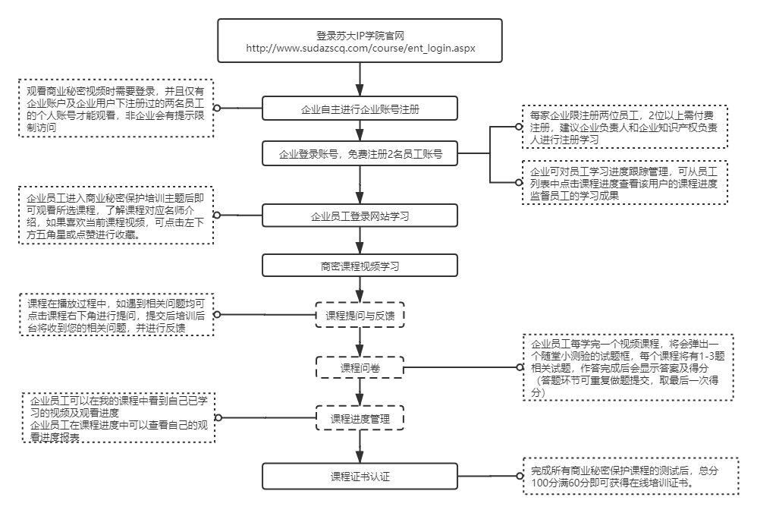
详细注册流程可参考（http://www.sudazscq.com/course/index.aspx）商业秘密课程板块——注册流程视频介绍

苏州大学苏州知识产权研究院简介

苏州大学苏州知识产权研究院成立于2014年2月，是由苏州大学、苏州市知识产权局和苏州高新区政府联合共建的产学研平台。成立至今，研究院坚持聚焦“政府智库”和“行业纽带”两大核心职能定位，坚守初心，锐意进取，敢为人先，已经成长为江苏省具有领先优势的知识产权综合服务基地，并在理论研究、人才培养、法律维权、教育培训、企业实务、行业共建、社会服务等方面积累了较为丰富的经验。
平台建设和获奖荣誉（部分）：
2016年5月，研究院负责苏州专利代理师全国考点组织管理工作，2016年，苏州考点通过率全国第一！
2017年4月，研究院正式获批江苏省版权培训基地；
2018年3月，江苏省知识产权局和江苏省教育厅共同签发文件，将我院提档升级为：江苏省知识产权（苏州大学）研究院；
2018年10月，中宣部国家版权局授予我院“国际版权人才培训基地”，负责培养我国版权国际管理、运营和保护人才；
2019年7月，国家知识产权局批准苏州为全国第一批19个知识产权侵权检验鉴定中心试点城市，研究院被苏州市指定为侵权检验鉴定工作唯一实施单位；
2020年5月，苏州市成立全国首个上市企业知识产权服务中心，服务中心组织运营管理工作由我院全面负责；
2020年12月，苏州市市场监督管理局授予我院“苏州市商业秘密保护服务中心”。

